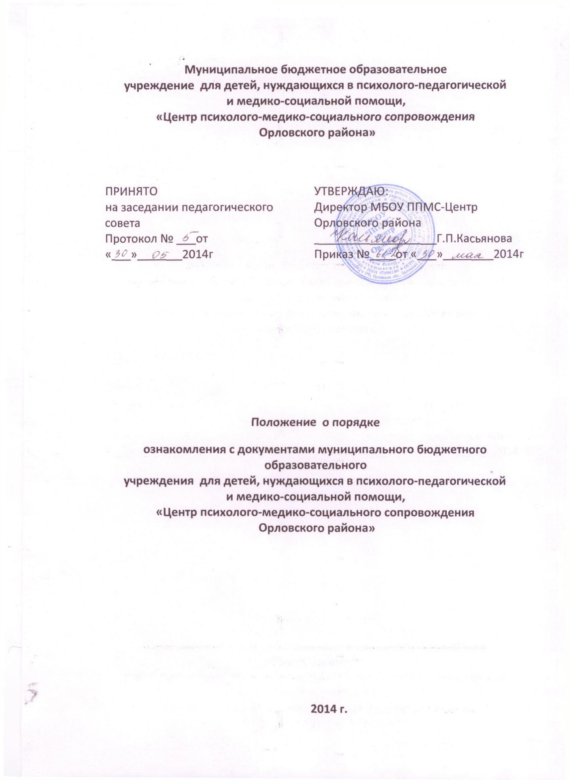
1.Настоящее положение разработано в соответствии со ст. 34, п.18, ч.1, ст. 55, ч. 2 Федерального закона от 29.12.2012 № 273-ФЗ «Об образовании в Российской Федерации».
2.1.При приеме учащегося МБОУ ППМС-Центр Орловского района (далее Учреждение) обязано ознакомить его родителей (законных представителей) с содержанием документов, регламентирующих организацию образовательного процесса:
Уставом Учреждения;
лицензией на право ведения образовательной деятельности;
Образовательной программой Учреждения;
рабочими программами специалистов, по которым предполагаются занятия с учащимся;
2.2.Учреждение размещает копии указанных документов на информационном стенде, в приёмной Учреждения, а также в сети Интернет на официальном интернет-сайте Учреждения: http://bayanovan.wix.com/ppms-orelrn
2.3.Факт ознакомления родителей (законных представителей) ребёнка, в том числе через информационные системы общего пользования, с лицензией на осуществление образовательной деятельности, другими документами фиксируется в договоре и заверяется личной подписью родителей (законных представителей) ребёнка.
3.1.Ознакомление участников образовательного процесса с нормативно-правовыми актами производится путём прочтения документа либо путём подачи работником Учреждения или родителями (законными представителями) учащихся заявления о предоставлении копии нормативно-правовых актов. При подаче заявления ознакомление производится, как правило, в день обращения, в отдельных случаях ознакомление может быть произведено на следующий день.
3.2.В Учреждении устанавливается процедура ознакомления участников образовательного процесса с документами, регламентирующими организацию и осуществление образовательного процесса:
оглашение на открытых собраниях учащихся, работников Учреждения, родительской общественности;
вывешивание на информационном стенде Учреждения;
размещение на официальном сайте Учреждения: http://bayanovan.wix.com/ppms-orelrn
3.3.Факт ознакомления с нормативно-правовыми актами фиксируется в протоколе общего собрания сотрудников, производственного совещания (при оглашении на открытом собрании, совещании); в листе ознакомления с приказом, утверждающим нормативно-правовые акты, (для работников Учреждения); в договоре с родителями (законными представителями) учащихся.
3.4.В целях своевременного ознакомления участников образовательного процесса с информацией нормативного характера администрация Учреждения обязывает:
специалистов проводить в обязательном порядке в начале учебного года консультации с родителями (законными представителями) по вопросам ознакомления с нормативными документами и с изменениями в организации образовательного процесса и содержании образования;
заместителя директора организовывать консультации с участниками образовательного процесса, в ходе которых разъяснять особенности применения данных нормативно-правовых актов.

